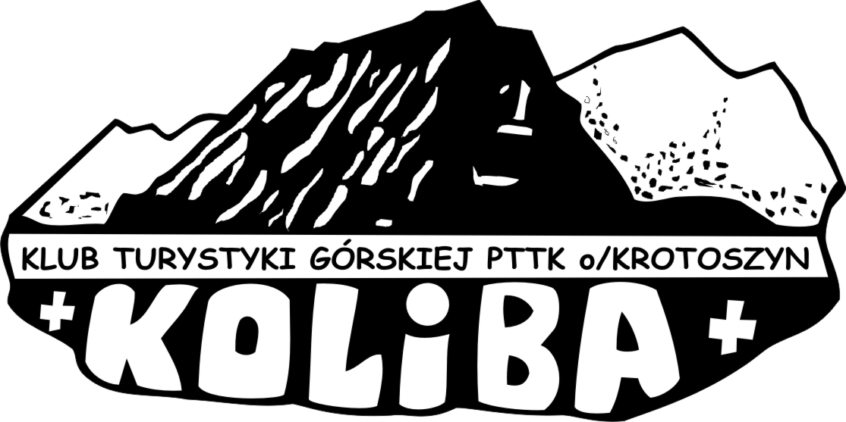


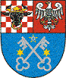
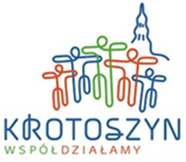

REGULAMIN

XXXIII RAJDU SZLAKIEM PARKÓW

I REZERWATÓW

do Kórnika i Rogalina
w dniu 13 maja 2017r.

- ORGANIZATORZY RAJDU

  - Oddział PTTK w Krotoszynie
  - Klub Turystyki Górskiej „Koliba”

Rajd zorganizowano przy znacznym wsparciu Urzędu Miejskiego w Krotoszynie
i Starostwa Powiatowego w Krotoszynie w ramach konkursów ofert dla organizacji
pozarządowych.

2. KIEROWNICTWO
- Komandor Aleksandra Piotrowska
  - Kierownik trasy Karol Piotrowski, Stefan Marynowski
- Sekretariat Emilia Radajewska
- Weryfikacja Władysław Szymczyk

3. CEL RAJDU
- promowanie aktywnych form spędzania czasu wolnego
- edukacja ekologiczna wśród młodzieży
- poznanie walorów: Arboretum w Kórniku, zwiedzanie parku w Rogalinie

4. ZGŁOSZENIA I WPISOWE
Zgłoszenia i wpisowe przyjmuje Biuro Zarządu Oddziału PTTK Krotoszyn, Mały Rynek 1,
tel. 62 725-26-15 w terminie do dnia 09.05.2017r.
Wpisowe: członkowie PTTK z opłaconą składką za rok 2017 32 zł
pozostali uczestnicy 39 zł
Ilość miejsc ograniczona. Zgłoszenia przyjmowane będą wg. kolejności.

Uwagi:
- W Rajdzie mogą brać udział turyści indywidualni oraz drużyny zgłaszane przez szkoły, organizacje społeczne, itp.
- Młodzież szkolna może uczestniczyć w Rajdzie pod opieką wychowawców lub
opiekunów. Zgłoszenia grup szkolnych winny mieć akceptację (pieczątkę)
kierownictwa szkoły.

5. TRASA RAJDU
A u t o k a r o w a ( 200 km ),
Godz. 8.00 - Start; Krotoszyn Mały Rynek , przejazd autokarem do Rogalina i zwiedzanie parku,
następnie przejazd do Arboretum w Kórniku.
Powrót do Krotoszyna przewidziany około godz. 18.00 – 19.00
Trasa może ulec zmianie.

6. KONKURSY
- niespodzianki
- konkurs piosenki turystycznej.

7. ŚWIADCZENIA
W ramach wpisowego organizatorzy zapewniają:
  - przejazd autokarem,
  - znaczek rajdowy,
  - kanapki i napoje,
  - bilety wstępu,
  - potwierdzenie punktów na odznaki turystyczne,
  - prawo uczestnictwa w konkursach.

8. POSTANOWIENIA KOŃCOWE
1) Członkowie PTTK posiadający legitymację PTTK z aktualnie opłaconą składką
członkowską, ubezpieczeni są od następstw nieszczęśliwych wypadków (NNW).
Pozostali uczestnicy ubezpieczają się we własnym zakresie.
2) W przypadku rezygnacji z uczestnictwa w Rajdzie zgłoszony traci prawo do świadczeń i
zwrotu wpisowego.
3) Uczestników Rajdu obowiązuje przestrzeganie przepisów ruchu drogowego, ppoż.,
ochrony przyrody oraz Karty Turysty.
4) Organizatorzy Rajdu nie biorą odpowiedzialności za szkody wyrządzone przez
uczestników Rajdu innym uczestnikom i osobom trzecim oraz w sytuacji odwrotnej.
Uczestnik Rajdu ponosi prawną odpowiedzialność za szkody wynikłe z jego winy.
5) Każda drużyna powinna posiadać apteczkę.
6) W przypadku zgłoszeń po terminie ustalonym w pkt. 4 organizatorzy nie gwarantują
świadczeń przewidywanych regulaminem.
7) Impreza odbędzie się w przewidzianym terminie bez względu na pogodę.
8) Interpretacja Regulaminu należy do Organizatorów Rajdu.
9) Dokonanie wpłaty-wpisowego na rajd jest równoznaczne z zapoznaniem się z treścią
regulaminu i akceptacją go.

Przyjemnych wrażeń , dobrej zabawy
i wspaniałej pogody
ż y c z ą
O R G A N I Z A T O R Z Y
Zarząd Oddziału PTTK
63-700 Krotoszyn, ul. Mały Rynek 1
telefon : 627252615
Konto: Bank Spółdzielczy Krotoszyn: 64 8410 0003 0000 4473 2000 0002
e-mail: opttk.krotoszyn@gmail.com , www: pttk.krotoszyn.pl
Biuro czynne :
Poniedziałek 10⁰⁰-13⁰⁰ , wtorek 10⁰⁰-13⁰⁰
Środa 13⁰⁰ – 17⁰⁰, czwartek 13⁰⁰-16⁰⁰

